Étude de cas

Nabe Process Corporation valide les avantages de la solution CrystalCleanConnect
Le système automatisé de confection de plaques flexographiques aide la société à passer à une solution plus écologique

Tokyo, Japon, & Bruxelles, Belgique, le 16 août 2022. Nabe Process Corporation, première société au monde à installer la CrystalCleanConnect, a été créée en 1964 dans la préfecture de Takamatsu (Japon).
Lorsqu’elle s’est installée sur le marché du flexo, Nabe Process utilisait des développeuses et des plaques photopolymères à base de solvant. En 2020 pourtant, la société a commencé à rechercher des solutions plus durables qui pourraient lui permettre d’améliorer la qualité, de réduire les coûts et les temps de cycle, et d’offrir à ses employés un meilleur environnement de travail.
La transition vers une solution plus écologique
« Quand nous avons entendu parler des plaques gravables à l’eau AWP™ CleanPrint proposées par Asahi Photoproducts, nous avons tout de suite voulu en savoir plus », nous confie M. Yasuo Naka, Directeur du service flexo, Nabe Process Co., Ltd. « Avec un lavage à l’eau et non au solvant, la durée de confection des plaques est considérablement réduite, ce qui participe à l’augmentation des capacités de notre entreprise. »
La société a également découvert d'autres avantages liés aux plaques gravables à l’eau AWP™ CleanPrint : « Par rapport aux plaques flexographiques classiques développées au solvant, ces plaques génèrent une amélioration significative de la qualité d'impression et de la productivité. Cette dernière est directement concernée par des économies et des temps de cycle plus brefs du fait de la réduction du temps de calage, du plus petit nombre d’arrêts de la presse pour nettoyage et de la réduction de la gâche de support. Les plaques AWP™ se caractérisent par une grande stabilité dimensionnelle et une répétabilité de la qualité et de la stabilité d'impression. De plus, comme aucun solvant à base de COV n’est utilisé, le processus est inodore. Les salles de confection de plaque et les ateliers d’impression sont confortables, et l’environnement ambiant est parfait pour le personnel. »
Et M. Yasuo Naka d’ajouter : « nous nous attendons à ce que nos clients soient encore plus satisfaits de la qualité et des délais d’exécution que nous proposons. À l’avenir, nous allons utiliser la CrystalCleanConnect et les plaques AWP™ pour davantage de produits ».
CrystalCleanConnect : Les détails
CrystalCleanConnect est la première ligne de confection de plaques totalement automatisée, depuis le clichage jusqu'à une plaque prête à monter, qui supprime la solution de traitement à base de COV pour utiliser une technologie de rinçage à l’eau respectueuse de l’environnement.
La CrystalCleanConnect compte plusieurs composants extrêmement intégrés, pour donner un système complet :
- La plate-forme logicielle automatisée d’Esko, qui intègre l’ensemble du processus.
- Le robot de manipulation de plaques d’Esko. L'opérateur se contente de placer la plaque sur la table de chargement. Le robot de manipulation charge la plaque gravable à l’eau AWP™ CleanPrint sur la CDI Crystal XPS et extrait les plaques prêtes pour la presse à la fin du processus.
- La CDI Crystal XPS d’Esko. L'unité intégrée de clichage et d’exposition garantit une maîtrise totale de la semelle de la plaque et des points d'impression grâce à une exposition LED UV principale et dorsale simultanée, pour une image de plaque haute qualité extrêmement cohérente.
- La développeuse en ligne CCC, l'unité de séchage et l’unité de finition lumineuse d’Asahi. Les plaques gravables à l’eau Asahi AWP™-DEW n'ont pas besoin d’être séchées lorsqu’elles sont traitées via un dispositif à lame d’air qui élimine l’eau de la surface de la plaque. Il s’ensuit une réduction significative de la durée de production de la plaque, car un processus de séchage, en particulier pour une confection de plaques à base de solvant, peut prendre jusqu'à 2 heures.
- La table de découpe en ligne Kongsberg, une intégration exceptionnelle pour le secteur. Une utilisation efficace de l'imbrication de fichiers permet de réduire d’au moins 10 % la gâche de matériau de plaque.
CrystalCleanConnect est la première solution automatisée de confection de plaques qui améliore l’environnement de travail de l’opérateur, en éliminant les solutions de rinçage à base de COV du processus de confection de plaques et en faisant passer les points de contact avec l’opérateur, susceptibles de présenter des risques, de 12 à 1. C’est aussi pour le secteur la première fois que la découpe de plaque est intégrée au flux de travail automatisé. La première plaque, découpe incluse, est disponible après 70 minutes.
Pour plus d'informations sur la CrystalCleanConnect, téléchargez ici notre livre blanc.
—FIN—
À propos d'Asahi Photoproducts
Asahi Photoproducts a été fondée en 1973 et est une filiale d’Asahi Kasei Corporation. Asahi Photoproducts est l’un des pionniers du développement de plaques d’impression photopolymères flexographiques. À travers la création de solutions flexographiques de haute qualité et par son effort d’innovation continue, l’entreprise ambitionne de faire progresser l’imprimerie dans le respect de l’environnement.
Suivez Asahi Photoproducts sur .
Plus d’informations sur le site www.asahi-photoproducts.com et en contactant :
Monika Dürr  duomedia  monika.d@duomedia.com  +49(0)6104 944895 | Dr. Dieter Niederstadt  Asahi Photoproducts Europe n.v. /s.a.  dieter.niederstadt@asahi-photoproducts.com  +49(0)2301 946743


Images et légendes :
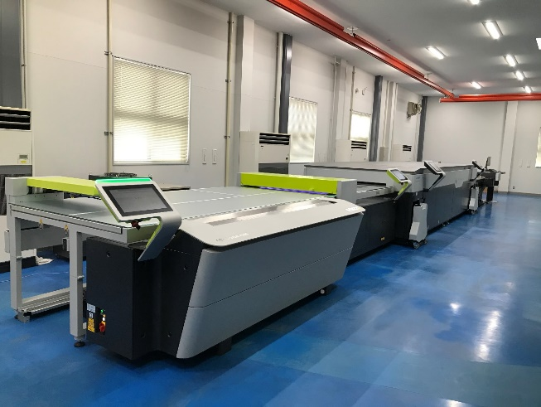
CrystalCleanConnect, la première solution au monde de confection de plaques flexographiques entièrement automatisée, fruit d'une collaboration d’Asahi Photoproducts et d’ESKO

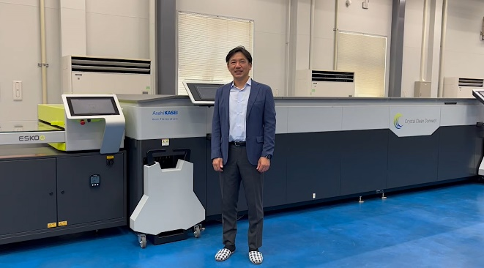
M. Yasuo Naka, directeur du service flexo, Nabe Process Co., Ltd., devant la CrystalCleanConnect installée en mars 2021

